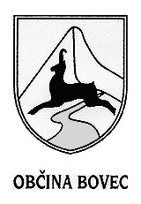
OBČINSKA UPRAVA

Občina Bovec

Trg golobarskih žrtev 8

5230 Bovec
Telefon: SI (386) 05/384-19-00

Telefax : SI (386) 05/384-19-15

E-pošta: obcina.tajnistvo@bovec.si

Datum: 19.06.2017

Številka : 478-14/2017-9

Občina Bovec objavlja na podlagi 40. člena Uredbe o stvarnem premoženju države in samoupravnih lokalnih skupnosti (Uradni list RS, št. 34/11, 42/2012, 24/2013, 10/2014, 58/2016)

NAMERO
o sklenitvi pogodbe o služnosti na stvarnem premoženju občine Bovec

Občina Bovec bo kot lastnica parcel številka 234/12, 234/4, 453/2 in 454/5 k.o. 2203 Trenta leva sklenila služnostno pogodbo dostopa, dovoza, vožnje, vkopa komunalnih vodov in parkiranja v korist vsakokratnega lastnika parcel 235/4, 235/5 in 234/40 k.o. 2203 Trenta leva.
Namera se objavi na spletni strani Občine Bovec.

Pripravila: tajnik Občine Bovec
Vesna Cuder Patricija Muršič, l.r.

